
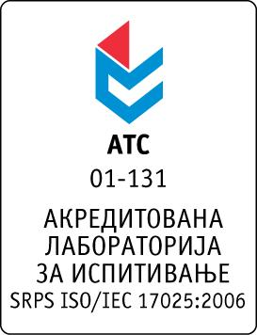

Република Србија
Аутономна Покрајина Војводина
ИНСТИТУТ ЗА ЈАВНО ЗДРАВЉЕ ВОЈВОДИНЕ
Футошка 121, 21000 Нови Сад
Централа: (021) 422-255; 4897-800
Директор: (021) 6622-784
Факс: (021) 6613-989
E-mail: izjzv@izjzv.org.rs
www.izjzv.org.rs

Нови Сад, 23.12.2016. године
Број: 01-2355/16

ПРЕДМЕТ: Четврто појашњење конкурсне документације 01-2355/5 од 28.11.2016. године у отвореном поступку јавне набавке добара „ЛАБОРАТОРИЈСКА ОПРЕМА 2“, која обухвата набавку спектрофотометра, ОП – 16/2016

У складу са чланом 63. став 3., Закона о јавним набавкама, а на основу дописа, 01-2355/15 и 20.12.2016. године, од стране заинтересован понуђача, достављамо вам појашњење конкурсне документације у отвореном поступку јавне набавке добара „ЛАБОРАТОРИЈСКА ОПРЕМА 2“, која обухвата набавку спектрофотометра, ОП – 16/2016.

Заинтересовани понуђач је, у складу са законом и конкурсном документацијом предметног поступка јавне набавке, доставио допис са назнаком „Zahtev za pojasnjenjem konkursne dokumentacije“, следеће садржине:

“Poštovani,

Molimo pojašnjenje na javnu nabavku OP-16/2016.
Na strani 6/34 ste zahtevali od ponuđača sledeće:
Da li pod kalibracijom aparata podrazumevate etaloniranje instrumenta?.“

Одговори на питања:

- Под калибрацијом се не подразумева еталонирање инструмента, већ калибрација, уколико је предвиђена од стране произвођача уређаја.

Појашњење, објавити на Порталу јавних набавки и на интернет страници наручиоца.

Предметно појашњење чини саставни део конкурсне документације 01-2355/5 од 28.11.2016. године.

Комисија за јавне набавке у предметном
поступку набавке

